 **GUÍA DE RETROALIMENTACIÓN N°22 CIENCIAS**

**OBJETIVO DE APRENDIZAJE**:

 **OA 8: Explicar la importancia de la actividad física para el desarrollo de los músculos y el fortalecimiento del corazón proponiendo formas de ejercitarla e incorporarla en sus hábitos diarios.**

Link de apoyo: <https://www.youtube.com/watch?v=jsqONxiLcYM>

Link del docente: <https://www.youtube.com/watch?v=cDulWLacEng&feature=youtu.be>

¿Sabías qué…?

Para que puedas crecer y estar sano, necesitas realizar ejercicios, consumir alimentos saludables, beber abundante líquido y dormir al menos de 8 a 9 horas diarias… Tu cuerpo tiene casi 600 músculos, si no se trabajan, pierden fuerza y elasticidad, por eso es necesario hacer ejercicio físico con frecuencia, como correr, caminar, saltar y trotar, esto combinado con una dieta balanceada te ayudará a tener una vida saludable.

**Conceptos clave:** Salud y Actividad Física

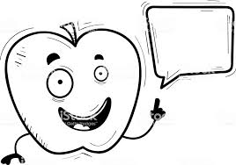

1.-Observa las actividades que realizan los niños y niñas.

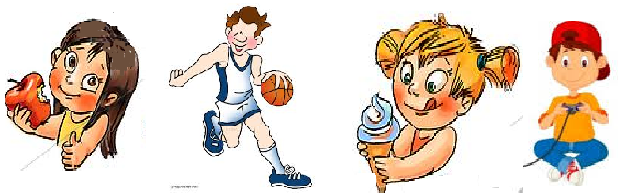

1. ¿Cuáles de estas actividades crees que son saludables para ellos?

Encierra tus respuestas

Comenta junto a tu familia.

1. Lee el siguiente texto y responde.

***Las actividades de Sebastián***

*Para crecer sin enfermarse, Sebastián realiza actividades físicas, como andar en bicicleta y jugar al fútbol. Va y vuelve de su casa a la escuela caminando 20 minutos diarios.*

*Se ducha todos los días y se lava los dientes en la mañana, en la tarde y después de cada comida.*

*Al desayuno y en sus colaciones toma yogur o leche y come frutas, al almuerzo y cena consume legumbres, carne y verduras.*

*Durante el día, acostumbra a beber bastante líquido y duerme desde las 9 de la noche hasta las 7 de la mañana.*

¿Qué actividades que realiza Sebastián crees que le ayudan a no enfermarse?

_________________________________________________________

________________________________________________________

1. Dibuja dos actividades que tú realices para mantenerte saludable.
2. Colorea los aspectos que se deben considerar para estar saludable.

|  |
| --- |
| Alimentarse bien |

|  |
| --- |
| Ducharse |

|  |
| --- |
| Ver televisión |

|  |
| --- |
| Dormir 9 horas |

|  |
| --- |
| Hacer deportes |

|  |
| --- |
| Acostarse tarde |

|  |
| --- |
| Caminar todos los días |

|  |
| --- |
| Jugar con el celular |

1. Escribe tres ventajas de realizar deporte.
2. **_____________________________________________________**
3. **_____________________________________________________**
4. **___________________________________________________**

**SINTESIS**

